Name : _________________________________ Datum : _________________________
Korrektur Zertifikatives Hörverstehen (PG)
Geni@l Klick Romandie 9H Kapitel 1 : Die neue Schule

Übung 1. Annika und Lennard … /3
Annika und Lennard stellen sich vor. Höre zu und beantworte die Fragen kurz. (2x hören)
aus Hohenstein
- Woher kommen sie ? _______________________________
- Wie alt ist Annika? 15
- Was macht sie in der Freizeit? (nur 2 Infos)
Singen und tanzen
- Wie alt ist Lennard? 14
- Wie viele Geschwister hat er ? 2
- Was ist sein Hobby? Fussball
Übung 3. … /2,5
Höre die Beschreibung von einer Schule. Sind die Aussagen richtig oder falsch? Kreuze an. (2x hören)
 | Richtig | Falsch
- Der Hausmeister ist ganz rechts. |  | x
- Der Direktor ist im Erdgeschoss. | x
- Das Physikzimmer ist neben dem Direktor. |  | x
- Im ersten Stock gibt es zwei Klassenzimmer. |  | x
- Es gibt einen Raum nur für die Biologie. | x

Übung 4. … /2,5
Lara spricht über ihre Schule. Höre zu and beantworte die Fragen kurz. (2x hören)

- Wo ist ihr Klassenzimmer? Im Erdgeschoss
- Wie viele Schüler gibt es in ihrer Klasse? 22
- Wie ist die Lehrerin? sympathisch
- Wie viele Unterrichte hat sie pro Woche ? 32
- Welche Sprachen lernt sie? Englisch und Deutsch
Übung 2. … /6
Was ist wo in der Schule von Sarnen? Notiere die Nummer. (2x hören)
1  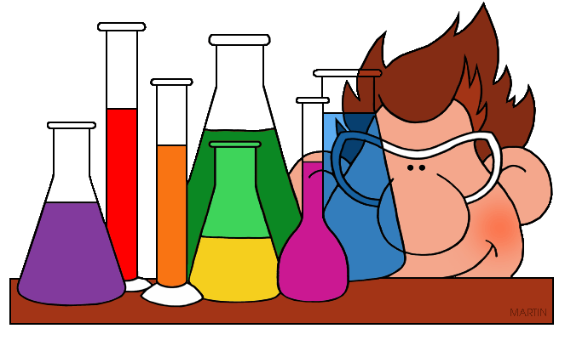 | 2 Mediation  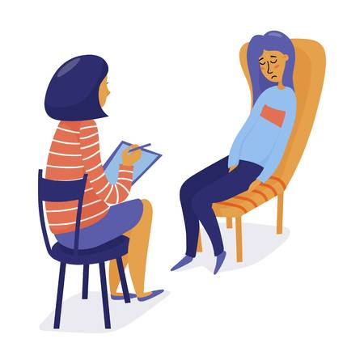 | 3    10A | 4  
5  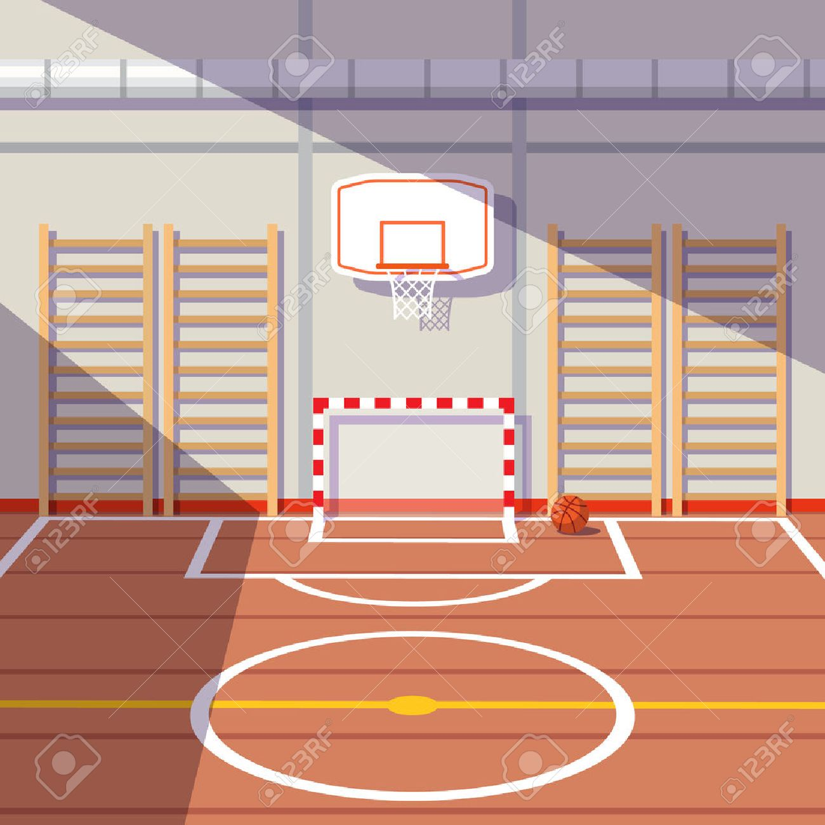 | 6   | 7   | 8  
9   | 10   | 11  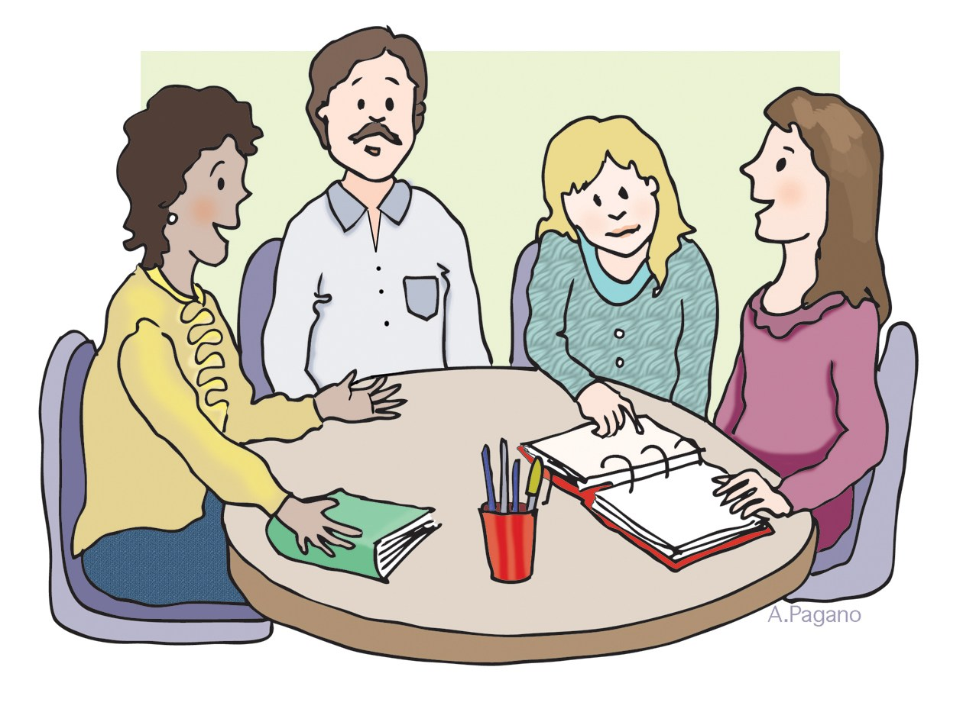 | 12  

3. Stock | 8  CAFETERIA |  |  |  | 4  HAUSMEISTER
2. Stock | 11  LEHRERZIMMER |  |  |  | 12  COMPUTERRAUM
1. Stock | 3  KLASSE 10A |  |  | 7  DIREKTOR |  | 6  SEKRETARIAT
Erdgesch. | Berufs-  berater | 2  MEDI. | Material-  raum |  | Eingang |  | 10  TOILETTE |  | 9  KÜCHE
Untergesch. | 1  CHEMIERAUM |  |  |  | 5  SPORTHALLE
Übung 5. … /4
Höre zu und Schreibe die Zimmer und Räume. (2x hören) Man sieht von oben !!!
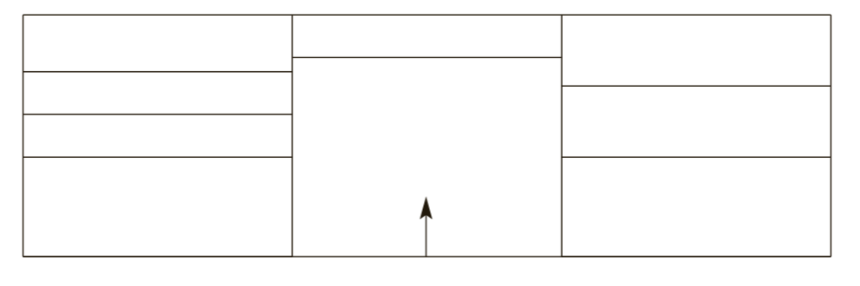
Musikraum
Computerraum
Bioraum
6B
Direktor
Sekretariat
Hausmeister
Toilette
Eingang

